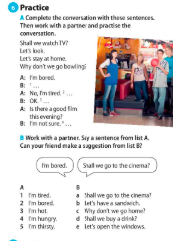
A – Dopolni pogovor s povedmi na začetku besedila, nato vadi dialog.
B – dopolni povedi s predlogi, tako da povežeš levo A stran z desno B
A primeri so neka stanja, ki jih v B s primeri predlogov rešujemo
I'm tired – Why don't we go home.

